Klassifikatoren bewerten
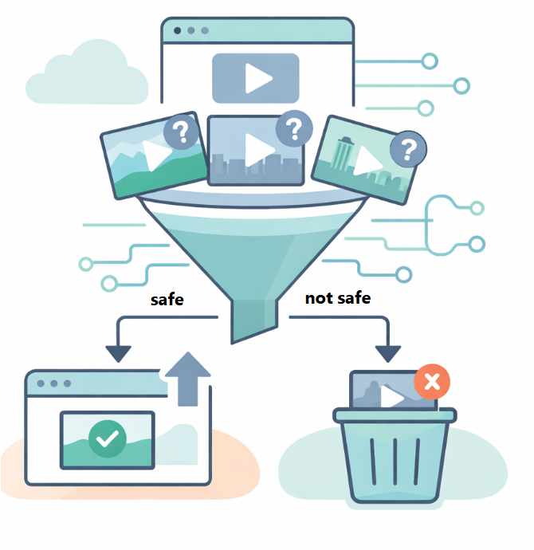
Anwendungskontext
Eine Online-Plattform klassifiziert hochgeladene Videos automatisch als safe oder not safe. Videos, für die safe vorhergesagt wird, werden auf der Plattform veröffentlicht. Videos, für die not safe vorhergesagt wird, werden nicht veröffentlicht.
Perspektive
Stellt euch vor, ihr betreibt die Plattform und seid für die Sicherheit der Nutzerinnen und Nutzer verantwortlich.
Aufgabe
Vergleicht die beiden Klassifikatoren und entscheidet, welchen ihr aus der beschriebenen Perspektive empfehlen würdet. Begründet eure Entscheidung mithilfe der Konfusionsmatrizen.
Klassifikator 1: Klassifikator 2:
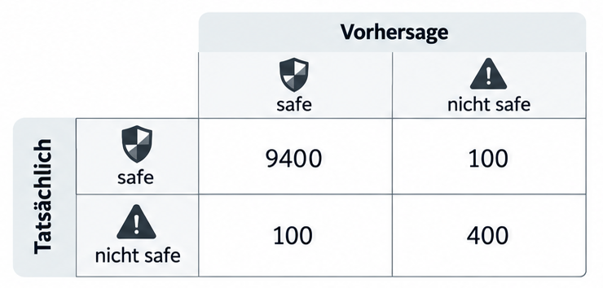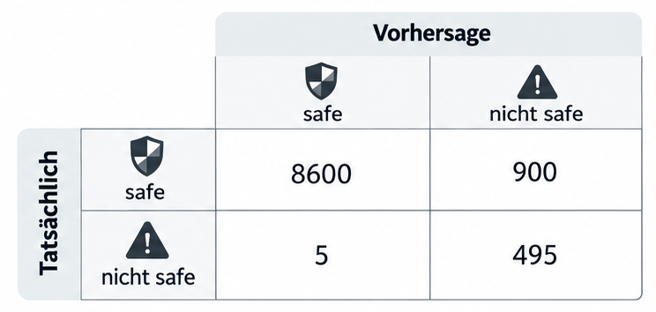
Empfehlung:

